大安市供销合作社联合社
2024年度政府信息公开年度报告

本报告由“总体情况”“主动公开政府信息情况”“收到和处理政府信息公开申请情况”“政府信息公开行政复议、行政诉讼情况”“存在的主要问题及改进情况”“其他需要报告的事项”六个部分组成。所列数据截止日期为2024年12月31日，电子版可在大安市人民政府网站政府信息公开专栏下载。如对本年度报告有任何疑问，请与大安市供销合作社联合社办公室联系（地址：大安市江城西路附6号；邮编：131300；电话：0436-5222192）。
根据《中华人民共和国政府信息公开条例》规定，现公布大安市供销合作社联合社2024年政务公开年度报告。
一、总体情况
2024年，大安市供销合作社联合社政府信息公开工作坚持以习近平新时代中国特色社会主义思想为指导，深入学习贯彻党的二十大和二十届三中全会精神，认真落实《中华人民共和国政府信息公开条例》和相关文件部署，结合本单位实际，坚持以人民为中心，深化政府信息公开和政务公开各项工作，着力提升工作质量和效率，持续推进供销工作高质量发展。
（一）组织推动全省政府信息公开工作。加强组织领导，精心部署工作。成立政务公开领导小组，成立了由大安市供销合作社联合社党组书记、理事会主任担任组长，大安市供销合作社联合社监事会主任担任副组长的政务公开工作领导小组，监管政务信息主动公开和重点信息公开内容涉及范围和质量，人事科为主要工作办公室，负责政府信息公开信息的收集、发布，做到公开及时、公开真实。
（二）积极推动政府信息主动公开。大安市供销社完善了信息公开制度《大安市供销社政务公开制度》，安排专人负责政府信息公开工作，及时上报公开信息，让群众能够及时了解、知晓政府工作情况、进程。
（三）认真规范处理依申请公开。积极推进一般事项公开向重点事项公开、结果公开向全过程公开的工作转变，进一步提高供销社政务信息公开质量。对照《条例》内容，我社公开的内容更加充实，公开的时间更加及时，公开重点更加突出。不断从信息公开、电子政务建设和便民服务三个方面入手，加大推行信息公开的力度。
（四）不断强化政府信息公开平台内容保障。进一步坚持和完善政府信息公开栏通用载体的基础上，认真创新信息公开的载体，使政务信息公开的形式呈现灵活多样。
（五）全力做好宣传培训评估考核等基础工作。加强信息公开工作人员写作等业务技能的培训，完善政府网站安全保障机制，确保信息公开工作安全、高效开展。

二、主动公开政府信息情况
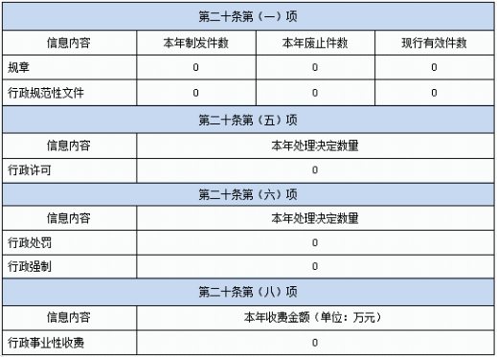

三、收到和处理政府信息公开申请情况
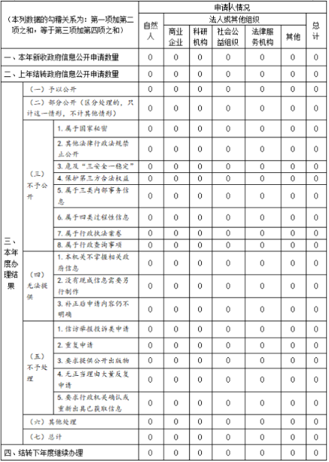

四、政府信息公开行政复议、行政诉讼情况
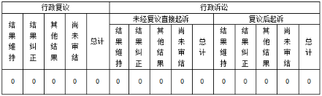

五、存在的主要问题及改进情况
2024年大安市供销合作社联合社在政府信息公开工作上虽然取得了一定成效，但仍存在一些不足。主要表现在：政务公开内容有待进一步充实；队伍建设有待加强，专业素质还需进一步提高；对信息公开工作认识不足，政府信息公开的尺度难以把握等问题。
一是加大培训力度，提高业务水平。组织工作人员深入学习《中华人民共和国政府信息公开条例》相关文件精神，积极参加上级组织的培训会，增强市社干部的信息公开主动公开意识，提高工作人员业务水平，确保信息公开工作顺利开展。
二是加大工作力度，提高公开效率。及时发布和更新依法应主动公开的政府信息，确保政府信息及时公开。
三是完善工作机制，夯实公开根基。从工作实际出发，进一步科学规范政府信息分类，明确界定主动公开、依申请公开和免予公开政府信息范围。
六、其他需要报告的事项
无
大安市供销合作社联合社
2025年1月23日

